


招聘信息管理软件项目总结

成 员： 陈先锋 陈星宇 张郦楠

报告日期： 2018 年 1 月 13 日

一、 项目概述 3
1.1 项目背景 3
1.2 面向的用户、使用情景及使用平台 3
1.3 项目简介 3
二、实际开发产品 3
2.1产品 3
2.2主要功能 4
2.3基本流程 5
2.4进度 6
2.5费用 7
三、开发工作评价 7
3.1对产品质量的评价 7
3.2对技术方法的评价 7
3.3对开发人员评价 7
四、 经验与教训 7

项目概述

项目背景
1.当前分院的实习招聘信息在官网上零星、不定期的发布，导致学生无法及时获取以及浏览招聘信息，而发展机会的流失。
2.招聘单位有需求但无法了解到应届生的意愿，供求量无法平衡 。
3.分院没有一个对招聘信息以及学生个人简历的投放的管理平台。

面向的用户、使用情景及使用平台
该平台面向分院应届生、招聘单位以及分院。使用于：学生找公司时信息不全，担心找到皮包公司；公司招聘人才时不能浏览整个学校人才市场的信息；校方统计学生招聘信息由于信息零散统计不全等情景下。该软件在安卓上发布使用。

项目简介
该平台用于整合以及管理公司招聘信息、学生个人简历。公司招聘学生可以通过该平台的分类，找出本公司需要的人才，并且通过平台上的学生简介信息筛选出最后的应聘者，最后统一由平台对初选满意的应聘者发送平台消息。学生则可以通过平台找到自己适合的工作岗位去投递，由平台发送消息给相应公司，公司收到信息后可以给予学生反馈。学校可以通过该平台来监管整个招聘过程，通过招聘信息记录可以清晰的了解每一个学生应聘的去向以及公司的需求，可以对教学做出相应的改进。

二、实际开发产品介绍

2.1产品

招聘信息管理系统
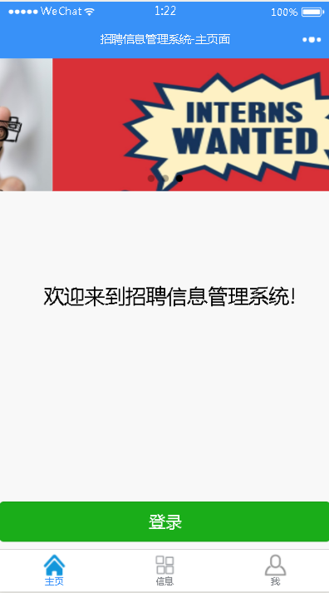

2.2主要功能
企业方： 1.登陆/注册。
2.招聘信息、活动的发布和修改。
3.对简历及反馈的接受。
4.活动信息发布
5.个人信息修改
6.上传企业审核材料
7.学生查询
学生方： 1.登陆/注册。
2.个人简历的填写、投递。
3.对招聘信息的查询。
4.对企业的留言和评价。
5.对系统的评价。
6.实习日记及三方协议的上传。
7.个人信息修改
校方： 1.登陆/注册。
2.对招聘信息的查询
3.对企业和学生管理（增删改查）。
4.活动的发布。
5.企业审核

2.3基本流程
- 层次方框图
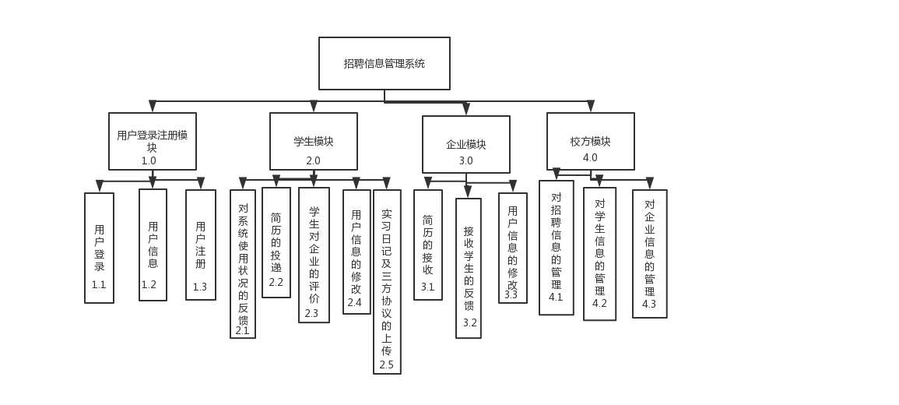
- 数据流图
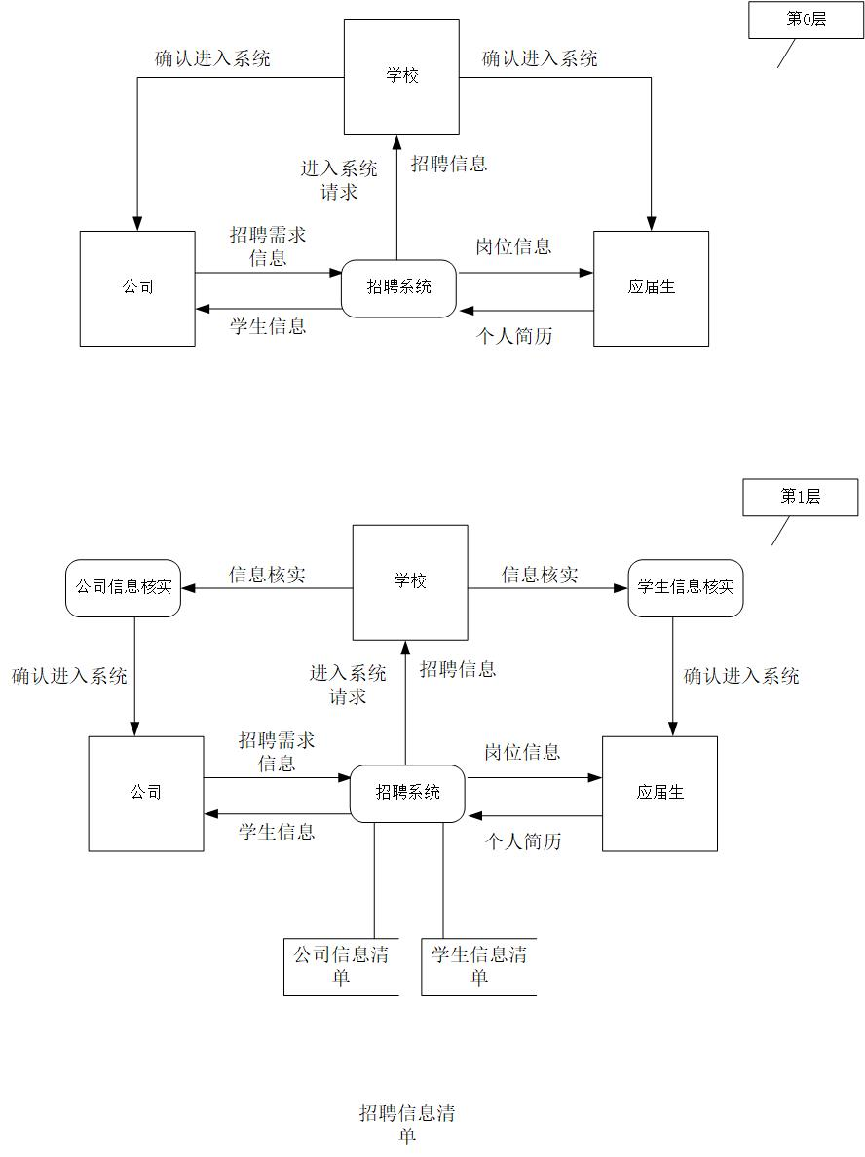

2.4进度
原定计划2018年1月10日
现于2017年12月25日完成

2.5费用
原计划花费0元
现花费16元

三、开发工作评价

3.1对产品质量的评价
相当满意，非常不错，质量合格

3.2对技术方法的评价
按照软件工程方法的指导，按照瀑布模型一步步完成

3.3对开发人员评价
陈星宇：代码量最大，在组内发挥了优秀的带头作用，是属于小组的攻坚人员。
张郦楠：画图以及新内容的学习较为快捷，给组内提供了许多想法。
陈先锋：项目小组最重要的成员，负责组内任务分配以及主要负责各类文档整理。
总体评价：通过小组学习，每个人对于工程的各个流程都同样了解，通过文档的编写以及交叉修改，每个人都学习到了相当多的知识内容。最后阶段的程序代码编写，虽然工作量不同，但是通过交流，对于开发中出现的许多问题共同解决，获取了很多的编码经验。

3.4小组人员自评
陈先锋：

陈星宇：
随着这个学期的课程结束，我们的项目也结束了。通过开发我们的项目，我学到了不少东西，不仅仅是编程语言上的进步，更多的是对这门课以及这个行业的理解，一个软件产品的开发不像我们想象的那么简单，需要投入很多的人力、财力，并且需要一个好的管理层合理分配这些。这门课只是软件工程的入门，也只是这个行业的最初体验，今后我也会更多的去了解这个方面的课程，更好的提升自我。

张郦楠：
软件工程的课结束了，对我来说，这个学期还是收获了很多：从最初的软件由程序向产品的意识转换，到体会到文档的重要性，再到开发过程中遇到问题，寻找解决的方法。我觉得我体验到了较为完整的程序开发过程，这对我未来的学习、工作有着很大的帮助。这门课也让我意识到了很多的不足，让我看到了很多提升空间，它也将指明我今后的学习方向。

3.5组员互评
张郦楠：陈先锋作为组长还是很负责的，虽然他在代码上花的时间比较少，但是在文档上花了很多时间，经常熬夜写文档，修改界面原型等等。陈星宇在代码上给了我很多的帮助，他经常能检查出我代码上细节的错误，并帮我解决一些实现方面的问题。

陈先锋：

陈星宇：

经验与教训
初期准备工作做的不够充分，在代码编写阶段频繁更改数据库，给我们带来很多不必要的麻烦，也做了许多无用工。设计项目过程中在技术方面也遇到很多问题，说明我们对所学知识不够深入，没学透彻。
一款成功的软件是建立在成功的需求分析之上的，而高质量的需求来源于用户与开发人员之间有效的沟通与合作。当用户有一个问题可以用计算机系统来解决，而开发人员开始帮助用户解决这个问题，沟通就开始了。由此我们可以看出需求分析的重要性。 需求获取可能是最困难、最关键、最易出错及最需要沟通交流的活动。对需求的获取往往有错误的认识：用户知道需求是什么，我们所要做的就是和他们交谈从他们那里得到需求，只要问用户系统的目标特征，什么是要完成的，什么样的系统能适合商业需要就可以了，但是实际上需求获取并不是想象的这样简单，这条沟通之路布满了荆棘。首先需求获取要定义问题范围，系统的边界往往是很难明确的，用户不了解技术实现的细节，这样造成了系统目标的混淆。 其次是对问题的理解，用户对计算机系统的能力和限制缺乏了解，任何一个系统都会有很多的用户或者不同类型的用户，每个用户只知道自己需要的系统，而不知道系统的整体情况，他们不知道系统作为一个整体怎么样工作效率更好，也不太清楚那些工作可以交给软件完成，他们不清楚需求是什么，或者说如何以一种精确的方式来描述需求，他们需要开发人员的协助和指导，但是用户与开发人员之间的交流很容易出现障碍，忽略了那些被认为是"很明显"的信息。最后是需求的确认，因为需求的不稳定性往往随着时间的推移产生变动，使之难以确认。为了克服以上的问题，必须有组织的执行需求的获取活动。
软件本身无形态，它是复杂的知识高度密集的逻辑产品，其中不可能没有错误。软件实施工程过程中必须伴随着软件质量保证的活动，而软件测试是主要活动之一。在开发软件的过程中，人们使用了许多保证软件质量的方法分析、设计和实现软件，但难免还会在工作中犯错误。这样，在软件产品中就会隐藏许多错误和缺陷。对于规模大、复杂性高的软件更是如此。在这些错误中，有些是致命的错误，如果不排除，就会导致生命与财产的重大损失。
在设计测试用例时，应当包括合理的输入条件和不合理的输入条件。合理的输入条件是指能验证程序正确的输入条件，而不合理的输入条件是指异常的、临界的、可能引起问题变异的输入条件。在测试程序时，人们常常倾向于过多地考虑合法的和期望的输入条件，以检查程序是否做了它应该做的事情，而忽视了不合法的和预想不到的输入条件。事实上，软件在投入运行以后，用户的使用往往不遵循事先的约定，使用了一些意外的输入，如用户软件工程案例教程 在键盘上按错了键或打入了非法的命令。如果开发的软件遇到这种情况时不能做出适当的反应，给出相应的信息，那么就容易产生故障，轻则给出错误的结果，重则导致软件失效。
这次课程项目是对我们两年学习的一个检验，虽然项目中很多知识我们在日常的学习中都没有遇到，这同时提醒我：要想成为一个合格的程序员就有具备一种自学能力，在工作中会遇到很多从未接触过的问题，当有了问题时要去解决，在你不断努力，寻找答案的过程中，自己的能力也在潜移默化的提升。有时遇到问题时可能有很多想法但却不知道那个正确，这就让我们不断地去探索，不断地尝试。

